Drogie Sówki i Rodzice
- „Wyrazowe domino” - wytnij słowa i ułóż je jak domino. Pamiętaj, że każde słowo musi zaczynać się na końcową głoskę poprzedniego wyrazu. Wyrazy te można dołączyć do ćwiczenia z poprzednich dni – „Wyrazowej zupy”.
kura | arbuz | zamek
Antek | Ala | kot
karton | igła | traktor
nożyce | sanki | rower
ekran | atlas | rurka
robot | Tomek | numer

- Słuchanie opowiadania „Szukanie zająca” Olgi Masiuk. Można poczytać do snu.
– Wyjeżdżacie na Wielkanoc? – spytała Blue. – Nie – odpowiedział Pak. – Antoni obchodzi święta, malując jajka w swojej pracowni. To krawiec. Uwielbia dobierać kolory i wzory. W zeszłym roku malował w szkocką kratkę i marynarskie paski. – Naprawdę? – zainteresował się Supełek. – Ciekawe, co wymyśli w tym roku. Może będę mógł zaprojektować kilka jajek. – Ja wolałbym zjeść niż projektować – westchnął Pak. – W zeszłym roku wyszły Antoniemu takie śliczne, że nie pozwolił mi ich zjadać. Blue roześmiała się. – W zeszłym roku byliśmy u babci i moja siostra próbowała zjeść pisankę. Nie wiedziała, że jest drewniana. Całoroczna. – Blue trzymała trzęsący się ze śmiechu brzuch. – Ja lubię szykować koszyk do święcenia – wtrącił się Jacek. – Wszystko jest tam takie małe. I potem się ustawia w kościele na specjalnym stole. I tak się fajnie z tym koszykiem chodzi. – Ja wkładam zawsze do koszyka zająca z czekolady i mama musi mi pozwolić go zjeść po śniadaniu, bo jest poświęcony – oznajmiła Marysia. – Bardzo sprytnie – pochwaliła Blue. – A u nas są wielkie poszukiwania wiosny – dołączył się Jacek. – Mój wujek organizuje dla dzieci konkurs. Wszyscy wychodzimy na spacer i wygrywa ta osoba, która znajdzie jak najwięcej oznak wiosny. W zeszłym roku z bratem stworzyliśmy drużynę i wygraliśmy – Jacek wypiął dumnie pierś. – Znaleźliśmy piętnaście znaków wiosny. – Jak to piętnaście? – Marysia nie chciała w to uwierzyć. – Był śpiew ptaków, bazie, dwa kwiatki, pszczoła… – Jacek wyliczał na palcach, ale wciąż wystarczała na to jedna ręka. – Chyba pięć, a nie piętnaście – kpiła Marysia. – Nie. – Jacek był oburzony. – Śpiew ptaków, bazie, dwa kwiatki… – I pewnie trzynaście pszczół – śmiała się Marysia. – Lepiej powiedz, co wygrałeś w tym konkursie. – Piłkę – odpowiedział, nie przerywając liczenia. – To już coś. A są u was prezenty? – zapytała w przestrzeń Marysia. – Ja wam opowiem o fajnych prezentach – do rozmowy włączyła się Pani. – Kiedy byłam dzieckiem, jeździłam na Wielkanoc do dziadków na Mazury. Otóż po wielkanocnym śniadaniu wychodziłam razem z bratem na podwórko. I babcia wskazywała ręką kierunek. Mówiła: „Ty musisz szukać tam, a ty tam”. I ja z moim bratem wyruszaliśmy we wskazanym kierunku na poszukiwania. – Ale czego? – dopytywał się Supełek. – Zajączka. – Musiała pani złapać zająca? Przecież one tak szybko kicają – powiedział Pak. – Nie, to taka nazwa. Musieliśmy znaleźć gniazdo, w którym zajączek schował dla nas prezenty. Tak naprawdę zajączka zastępowała moja babcia. Ale chowała bardzo dobrze. Czasem pół dnia spędziliśmy na poszukiwaniach. Prezenty potrafiły być ukryte pod mchem albo w dziupli. Kiedyś mój brat znalazł prezent, który przeznaczony był dla mnie. I postanowił go sobie zatrzymać. Więc schował go, żeby potem po niego wrócić. Ale kiedy wrócił, prezentu już nigdzie nie było. – I co? – przeraziła się Blue. – Ja strasznie płakałam, że nie mogę znaleźć swojej paczki, więc babcia się zlitowała i zaprowadziła mnie do kryjówki. A ona była pusta. Wtedy mój brat się przyznał. Ale też zaczął płakać, bo zrozumiał, że skoro schowek jest pusty, to i on nie dostanie mojego prezentu. Cała rodzina ruszyła wtedy na poszukiwania. – I co? – emocjonowała się Blue. – I nic. Zajączka nigdzie nie było. Okazało się, że mój brat schował prezent w koszu, który został załadowany na rower sąsiada. Ten sąsiad przyjechał tylko na chwilę z życzeniami i odjechał z koszem, który dała mu babcia, nie przypuszczając, że mój brat zdążył w nim coś ukryć. Kiedy sąsiad w domu rozpakował zawartość kosza, ucieszył się, że dostał upominek. Ale to była książka o Ronji, córce zbójnika, dla dzieci, więc się domyślił wszystkiego i odwiózł mi ją. – Powinna była pani dostać także prezent brata – Blue upominała się o sprawiedliwość. – Wybaczyłam mu i poszliśmy jeść mazurki – powiedziała Pani. – My też chodźmy na obiad – przypomniał sobie Pak. – Może będzie już jakieś faszerowane jajko.

Rozmowa dotycząca treści opowiadania:
Na jakie święta oczekują dzieci w przedszkolu?
Jaką przygodę związaną ze Świętami Wielkanocnymi miała Pani?
O jakich zwyczajach wielkanocnych opowiadała Blue?
O jakich zwyczajach wielkanocnych opowiadał Jacek?

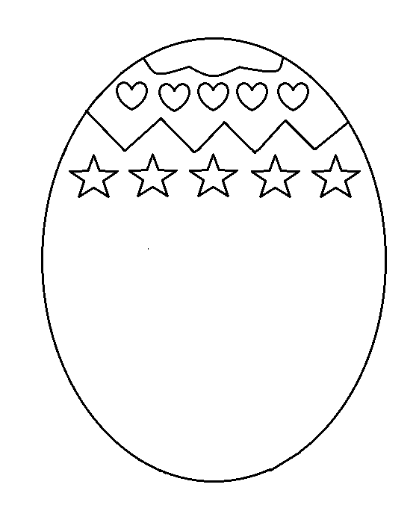
- Dokończ ozdabianie pisanki.

- Praca z Kartami Pracy 3 strona 21 – wyszukiwanie i przeliczanie na obrazku wskazanych elementów.
- Rozmowa na temat wielkanocnych zwyczajów na podstawie obrazka i doświadczeń dzieci.
- Jak przygotowujemy się do świąt wielkanocnych? (porządki przedświąteczne, wysyłanie kartek świątecznych, święcenie palmy wielkanocnej)
- Co to jest tradycja? (zasady postępowania, wiadomości przekazywane z pokolenia na pokolenie)
- Jakie znasz tradycje Świąt Wielkanocnych? (święcenie pokarmów, robienie pisanek, wielkanocne śniadanie, śmigus-dyngus)

